|  |  |  |
| --- | --- | --- |
|  |  |  |
| МИНОБРНАУКИ РОССИИ | | |
| Федеральное государственное бюджетное образовательное учреждение  высшего образования  **«МИРЭА – Российский технологический университет»**  **РТУ МИРЭА** | | |

Институт Информационных технологий

Кафедра Математического обеспечения и стандартизации информационных технологий

**Отчет по практической работе №5**

по дисциплине «Технологии разработки программных приложений»

**Тема практической работы:** «Ansible»

|  |  |  |  |
| --- | --- | --- | --- |
| **Выполнил:**  Студент группыИКБО-41-23 | | Трофимов А.А. | |
| **Проверил:** | Доцент кафедры МОСИТ,  кандидат технических наук, доцент Жматов Д.В. | |

Москва 2025

**ОГЛАВЛЕНИЕ**

**РТУ МИРЭА** 1

**ЗАДАНИЕ** 4

**ВЫПОЛНЕНИЕ РАБОТЫ** 5

**ВЫВОД** 8

**СПИСОК ИСПОЛЬЗУЕМОЙ ЛИТЕРАТУРЫ** 9

# **ЦЕЛЬ РАБОТЫ**

Получить навыки настройки вычислительной инфраструктуры при помощи системы конфигурационного управления Ansible.

# **ЗАДАНИЕ**

Написать роль для запуска сервера nginx, написать playbook для применения роли, провести тестовый запуск playbook’a, в случае успешного прохождения теста, применить playbook к серверам.

Необходимо добавить переменную, содержащую ФИО, номер группы и номер варианта. Данная переменная должна выводиться в шаблонный файл nginx.

Установка пакета выполняется при помощи модуля APT, используемого для установки nginx в базовой роли.

Добавьте в playbook task по установке пакета согласно варианту: 8. emacs-nox.

# **ВЫПОЛНЕНИЕ РАБОТЫ**

Создаём структуру папок с помощью ansible-galaxy init nginx и редактируем файлы внутри

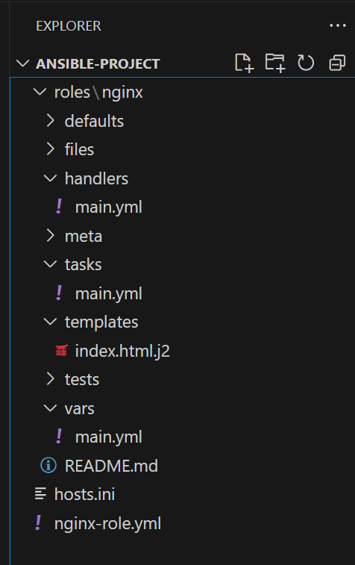

Рисунок 1 - структура проекта

Листинг 1 - содержание handlers/main.yml

|  |
| --- |
| - name: Nginx Systemd    service:      name: nginx      enabled: yes      state: started  - name: Reload Nginx    service:      name: nginx      state: reloaded |

Листинг 2 - содержание tasks/main.yml

|  |
| --- |
| - name: Установить nginx    apt:      name: nginx      state: present      update_cache: yes    when: ansible_os_family == "Debian"    notify: Nginx Systemd  - name: Установить пакет emacs-nox (по заданию)    apt:      name: emacs-nox      state: present  - name: Удалить стандартные html-файлы    file:      path: "{{ html_dir }}/index.html"      state: absent  - name: Скопировать кастомный index.html    template:      src: index.html.j2      dest: "{{ html_dir }}/index.html"      mode: '0644'    notify: Reload Nginx |

Листинг 3 - содержание tamplates/index.html.j2

|  |
| --- |
| <!DOCTYPE html>  <html>  <head>    <meta charset="UTF-8">    <title>Nginx приветствие</title>  </head>  <body>    <h1>Сервер {{ ansible_hostname }} приветствует вас!</h1>    <p>{{ greeting }}</p>  </body>  </html> |

Листинг 4 – содержание vars/main.yml

|  |
| --- |
| greeting: "Трофимов Андрей Алексеевич, ИКБО-41-23, вариант 8"  html_dir: /var/www/html  nginx_user: www-data  worker_processes: 1  worker_connections: 128 |

Листинг 5 – содержание hosts.ini

|  |
| --- |
| [webservers]  192.168.0.5 ansible_user=root |

Листинг 6 – содержание nginx-role.yml

|  |
| --- |
| - name: Установка и настройка Nginx через роль    hosts: webservers    remote_user: root    roles:      - nginx |

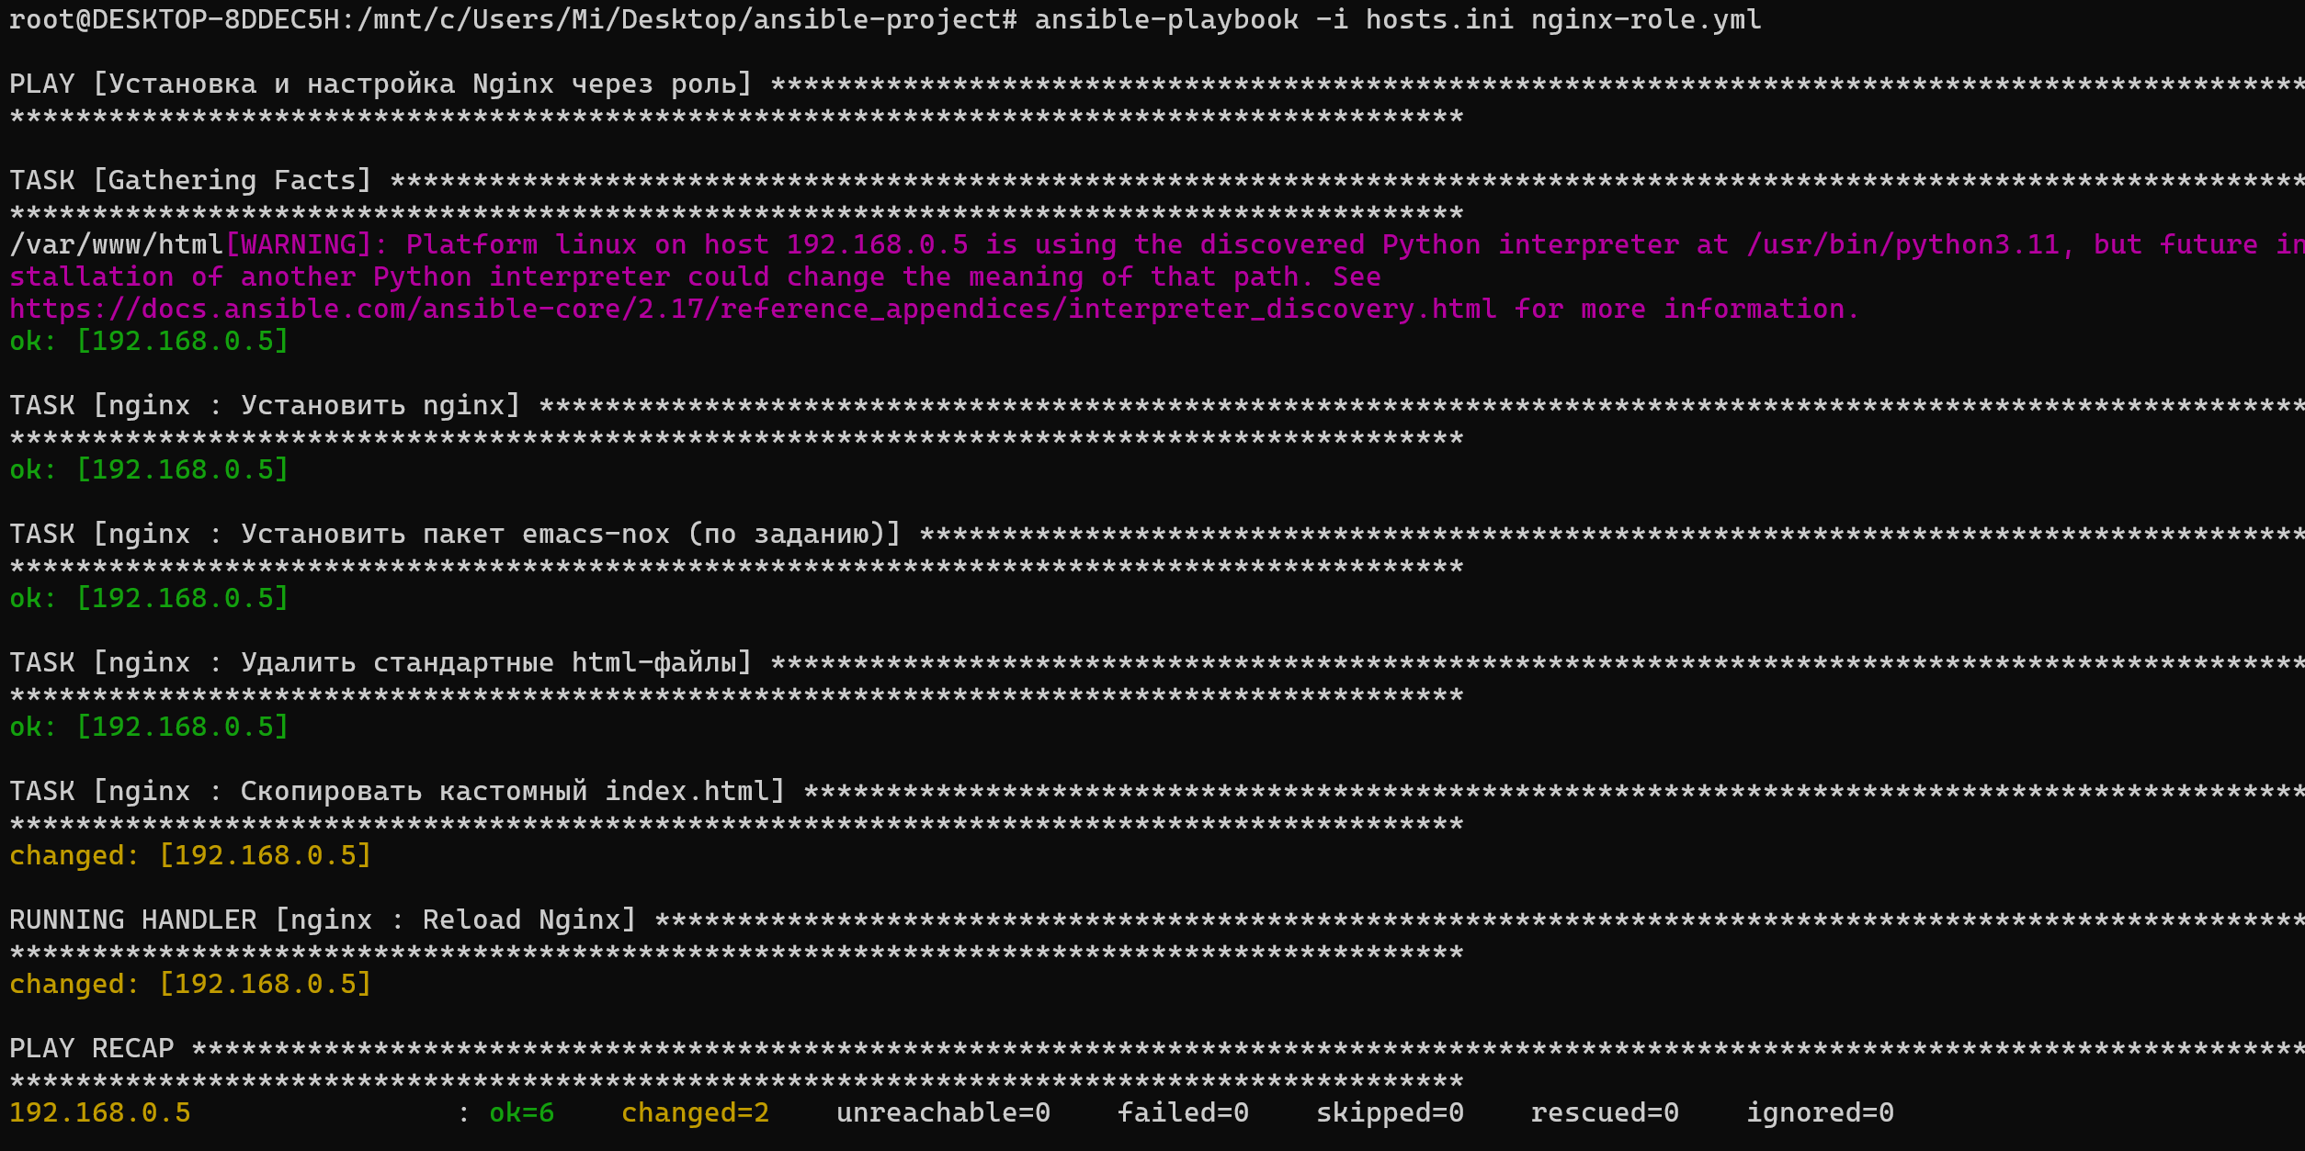

Рисунок 2 – запуск проекта

|  |
| --- |
|  |

Рисунок 3 – работа проекта в браузере

# **ВЫВОД**

В ходе выполнения практической работы была успешно реализована автоматизация развертывания веб-сервера **nginx** с использованием системы управления конфигурацией **Ansible**.

Была создана роль nginx, включающая установку пакетов nginx и emacs-nox (в соответствии с вариантом 8), удаление стандартной страницы приветствия и генерацию собственной HTML-страницы, содержащих ФИО, номер группы и номер варианта.

Работа выполнена на базе WSL2 и виртуальной машины Debian, между которыми настроен доступ по SSH с использованием ключей.

По итогам настройки удалось добиться полностью автоматического развёртывания и конфигурации сервера, что демонстрирует практическое применение Ansible для быстрой и надёжной подготовки вычислительной инфраструктуры

**СПИСОК ИСПОЛЬЗУЕМОЙ ЛИТЕРАТУРЫ**

1. Турнецкая Е. Л., Аграновский А. В.Программная инженерия. Интеграционный подход к разработке» (Турнецкая, Е. Л. Программная инженерия. Интеграционный подход к разработке / Е. Л. Турнецкая, А. В. Аграновский. — Санкт-Петербург : Лань, 2023.
2. «Зубкова Т.М. Технология разработки программного обеспечения» (Зубкова, Т. М. Технология разработки программного обеспечения : учебное пособие / Т. М. Зубкова. — Санкт-Петербург : Лань, 2022.